УДК/ББК 004.58

МЕТАВСЕЛЕННАЯ И ГОРОДСКОЕ УПРАВЛЕНИЕ: ДОСТОИНСТВА И НЕДОСТАТКИ НОВОЙ ТЕХНОЛОГИИ

Рубцова М.В.
Павенков В.Г.

Аннотация. В работе содержится обзор достоинств и недостатков внедрения концепции метавселенных в систему управления городом. Среди достоинств отмечается улучшение системы коммуникации и повышение качества управления, среди недостатков необходимость существенных инвестиций и проблемы кибербезопасности.

Ключевые слова. Метавселенная, умный город, виртуальная реальность, дополненная реальность, управление городской средой

В данном сообщении мы дадим небольшой обзор достоинств и недостатков внедрения концепции метавселенных в жизнь города. Метавселенная - это концепция виртуального пространства, которая предполагает объединение вместе различных технологий и форматов виртуальной и дополненной реальности для создания реалистичной виртуальной среды.
Архитектура метавселенной включает следующие основные слои [5]. Первый уровень - уровень опыта пользователя, находящегося в физическом мире и взаимодействующего с виртуальным миров метавселенной. Его можно сравнить с обычным компьютерным приложением. Второй уровень – уровень открытия. На этом уровне создатели контента предлагают свои услуги. Например, на этом уровне может находиться отдел оказания государственных услуг в метавселенной, своеобразный МФЦ.
Третий уровень – это уровень, управляющий командами разработчиков. Он включает информацию, необходимую для создания и продвижения контента на платформе. Четвертый уровень – это уровень вычислений: этот уровень поддерживает гибридные формы вычислений, которые сужают границу между физическим и цифровым миром. Он включает в себя 3D-движок, картографию, пространственное отображение, интеграцию сенсорных данных и пользовательские интерфейсы. Это основа для третьего уровня. Пятый уровень «децентрализация» основан на распределенных вычислениях, обеспечивающих гибкую экосистему для разработчиков и надежность для пользователей. Использует технологию «блокчейн».
В основе шестого уровня лежат «человеческие интерфейсы»: этот уровень включает в себя переводчики с физического языка на цифровой и наоборот для понимания цифрового мира и создания естественного пользовательского опыта, основанного на физическом опыте. Строение метавселенной показано на рис. 1.

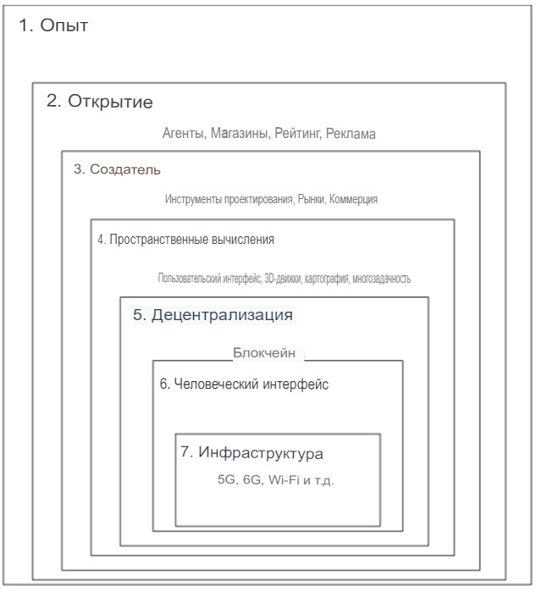
Рисунок 1. Архитектура Метавселенной. Источник: Ludlow, P., & Wallace, M. The Second Life Herald: The virtual tabloid that witnessed the dawn of the metaverse. MIT press, 2007. P.25
Исследователи выделяют следующие достоинства внедрения идеи метавселенных в городское управление.
Улучшение системы межличностной коммуникации в процессе управления городским хозяйством. Городское управление в этом случае понимается совокупность различных способов, которыми отдельные лица, учреждения и различные городские стейкхолдеры (заинтересованные стороны) управляют общими делами города. Это сложный и противоречивый процесс, включающий распределение ресурсов и осуществление полномочий для реализации различных городских программ. Предполагается, что координация с помощью метавселенной улучшит процесс согласования интересов с помощью новых технологических средств.
В качестве примера приводится системы Horizon Home и Horizon Workrooms, которые первоначально была представлены как социальные платформы виртуальной реальности Meta (организация признана экстремистской и запрещена на территории РФ). Платформа устроена таким образом, что любой, кто «входит» в цифровую среду через свой цифровой продукт (в настоящее время Oculus Quest 2), попадает в виртуальный «дом» или «рабочее место», где он / она имеет возможность приглашать участников для различных социальных мероприятий. В будущем прием граждан и организацию совещаний и рабочих средств можно проводить, используя подобные продукты. Платформа имеет возможность использования дополненной реальности, когда часть участников присутствует физически, а часть виртуально [3].
Повышение качества управления и рост удовлетворенности жителей. Метавселенная предлагает своевременную платформу для городского управления, позволяющую оказывать городские услуги виртуально. Это может сократить расходы, бюрократию, улучшить контроль, сделав бюджетные процессы более прозрачными. В таком контексте метавселенная вошла в практику городского управления в Сеуле (Южная Корея). Город предлагает гостям и жителям города посетить полную копию районов города в метавселенной и воспользоваться услугами и культурными продуктами в цифровой среде. С помощью гарнитур виртуальной реальности или очков дополненной реальности жители Сеула могут виртуально совершить поездку по городу, включая виртуальные общественные залы, музеи, парки, и воспользуются некоторыми государственными услугами, например, написать жалобы, отзывы, обращения.
В будущем планируется решения ряда насущных городских проблем, таких как предоставление медицинских услуг (например, телемедицина), планирование (например, моделирование предложений по развитию) и использование доступных городских пространств (например, участие в социальных и музыкальных мероприятиях), создание новых возможностей для трудоустройства, образование и т. д. в различных секте Предполагается, что в будущем городские власти смогут ввести регистрацию лиц и проверку личности на виртуальных платформах, без необходимости физического присутствия.
Помимо органов городского управления, различные учреждения, в том числе предприятия, образовательные учреждения, крупные корпорации и т. д., предложат возможности для ведения своей деятельности в виртуальном мире, что позволит улучшить взаимодействие с существующими и новыми клиентами, а также улучшить качество своих продуктов. Возможно создание новых виртуальных продуктов [2].
Вклад в уменьшение физического потребления и улучшение экологической обстановки. Часть ресурсоемких продуктов, связанных с проведением мероприятий, может создаваться и храниться в виртуальном пространстве. Это помогает снизить потребление ресурсов и уровень загрязнения, поскольку большинство этих продуктов (например, рекламная продукция, мусор и т.д.), находящихся в физической форме, попадают на свалки или загрязняют естественную среду. Если эти продукты будут хранятся в виртуальных среде, требующей минимального использования физических ресурсов, то уровень загрязнения может уменьшится [6].
Вместе с тем существуют и серьезные недостатки, препятствующие внедрению концепции метавселенных в жизнь города.
Необходимость существенных инвестиций. Для реализации такого проекта потребуются существенные первоначальные вложения как финансовых, так и материальных ресурсов. Это не только дороговизна самого ИТ-продукта, но и достаточно дорогое обслуживание. Как показывает опыт внедрения метавселенной компанией Мета (организация признана экстремистской и запрещена на территории РФ), данный проект практически не окупается.
Непривычный формат взаимодействия. Новизна формата метавселенной приводит к тому, что пользователи недостаточно охотно осваивают новую технологию. Часть исследователей отмечает, что потребуются серьезные сдвиги парадигмы в структурах управления и политики, чтобы принять и сделать возможным этот технологический рубеж. С учетом того, что чиновники – это достаточно консервативная группа, они не будут стремиться ускорять технологическое совершенствование. Однако нельзя не отметить, что пандемия и связанные с ней контроль и изоляция, существенно усилили интерес государственного и регионального управления к цифровым платформам.
Риск чрезмерного контроля. Данный недостаток как правило рассматривается как самый существенный, включая новые возможности вмешательства в личную жизнь и детальный контроль перемещений [1].
Проблема кибербезопасности в метавселенной. В процессе обеспечения безопасности данных обычно учитываются несколько аспектов. Рассмотрим их подробнее
Конфиденциальность: подобно реальному миру, виртуальный мир людей нуждается в безопасных и конфиденциальных транзакциях и корреспонденции. В метавселенной конфиденциальность должна рассматриваться как обязательное свойство или как опция, которую могут выбрать пользователи.
Целостность: Часть данных не должна изменяться, так как любое изменение может привести к повреждению данных.
Доступность: данные были доступны в любое время и в любом месте.
Аутентификация: пользователи метавселенной должны быть уверены в подлинности используемых идентификаторов и других цифровых сущностей (например, NTF). Поэтому должны быть предусмотрены механизмы для подтверждения подлинности этих объектов.
Децентрализация: концепция предоставление услуг без центрального органа
Управление идентификацией: необходимо управление идентификацией, включая регистрацию, аннулирование и обновление учетной записи [4].
Сбои в системах кибербезопасности ослабят доверие пользователей к метавселенной и могут побудить их отказаться от ее использования.
Подводя итог нашего рассмотрения, мы видим, что концепция использования метавселенных в системах городского управления имеет ряд неоспоримых преимуществ. В будущем она позволяет сокращать затраты и упрощать коммуникацию между заинтересованными лицами, гражданами и представителями власти. Но, как и любая технология, внедрение метавселенных в систему управления несет значительные риски. Поэтому несмотря на успешный опыт ряда городов, например, Сеула, мы ожидаем внедрение данной концепции в российских системах управления в достаточно отдаленном будущем.

Библиографический список

- Гуров О. Н., Конькова Т. А. Метавселенные для человека или человек для метавселенных // Искусственные общества. – 2022. – T. 17. – Выпуск 1.
- Allam, Z. Cities and the Digital Revolution: Aligning Technology and Humanity; Springer International Publishing: Cham, Switzerland, 2020.
- Allam, Z.; Sharifi, A.; Bibri, S.E.; Jones, D.S.; Krogstie, J. The Metaverse as a Virtual Form of Smart Cities: Opportunities and Challenges for Environmental, Economic, and Social Sustainability in Urban Futures. Smart Cities 2022, 5, 771-801.
- Far S. B., Rad A. I. Applying digital twins in metaverse: User interface, security and privacy challenges //Journal of Metaverse. – 2022. – Т. 2. – №. 1. – С. 8-15.
- Ludlow, P., & Wallace, M. The Second Life Herald: The virtual tabloid that witnessed the dawn of the metaverse. MIT press, 2007, 20-36.
- UNEP. Resilience and Resource Efficiency in Cities; United Nations Environment Programme: New York, NY, USA, 2017.

Информация об авторах

Рубцова Мария Владимировна (Россия, Санкт-Петербург) Доктор социологических наук, доцент Санкт-Петербургского государственного университета (Россия, 199034, Санкт-Петербург, Университетская наб., д. 7–9. abc33@yandex.ru)
Павенков Владимир Григорьевич (Россия, Санкт-Петербург) Кандидат исторических наук, доцент Государственного университета морского и речного флота имени адмирала С.О. Макарова (Россия, 198035, Санкт-Петербург, Двинская улица, 5/7 pavenkovvg@yandex.ru)

Rubtcova M.V.
Pavenkov V.G.

METAUNIVERSE AND CITY GOVERNANCE: ADVANTAGES AND DISADVANTAGES OF THE NEW TECHNOLOGY

Abstract. The paper contains an overview of advantages and disadvantages of metaverses’ using in the city management system. Among the advantages, there is an improvement in the communication system, among the disadvantages, the need for significant investments and cybersecurity problems.

Key words: metaverse, smart city, virtual reality, augmented reality, urban environment management

Information about the author
Rubtсova Maria Vladimirovna (Russia, St. Petersburg) Doctor of Sociology, Associate Professor, St. Petersburg State University (Russia, 199034, St. Petersburg, Universitetskaya nab., 7–9, abc33@yandex.ru)
Pavenkov Vladimir Grigoryevich (Russia, St. Petersburg) Candidate of Historical Sciences, Associate Professor of the State University of the Sea and River Fleet named after Admiral S.O. Makarova (Russia, 198035, St. Petersburg, Dvinskaya street, 5/7, pavenkovvg@yandex.ru)

References

1. Gurov O. N., Konkova T. A. Metaverses for humans or humans for metauniverses // Artificial Societies. - 2022. - T. 17. - Issue 1.
2. Allam, Z. Cities and the Digital Revolution: Aligning Technology and Humanity; Springer International Publishing: Cham, Switzerland, 2020.
3. Allam, Z.; Sharifi, A.; Bibri, S.E.; Jones, D.S.; Krogstie, J. The Metaverse as a Virtual Form of Smart Cities: Opportunities and Challenges for Environmental, Economic, and Social Sustainability in Urban Futures. Smart Cities 2022, 5, 771-801.
4. Far S. B., Rad A. I. Applying digital twins in metaverse: User interface, security and privacy challenges // Journal of Metaverse. - 2022. - Vol. 2. - No. 1. - S. 8-15.
5. Ludlow, P., & Wallace, M. The Second Life Herald: The virtual tabloid that witnessed the dawn of the metaverse. MIT press, 2007, 20-36.
6. UNEP. Resilience and Resource Efficiency in Cities; United Nations Environment Program: New York, NY, USA, 2017.

